**Manual técnico(SUTAGAO GAMES)**

Para poder disfrutar del software de manera local entra que tener instalado las siguientes herramientas:

* Algún servidor local instalado, o en su defecto instalar paquetes que agrupan muchas funcionalidades (XAMPP, WAMP).
* Tener instalado un navegador web(google chrome, mozilla firefox, opera).

**Para instalar XAMPP:**

1. Se dirigen a la siguiente dirección web <https://www.apachefriends.org/es/download.html>
2. Estando allí eligen el sistema operativo y su versión de 32 o 64 bits.
3. Después que el archivo este descargado le dan doble click.
4. Le aparecerá la siguiente pantalla:

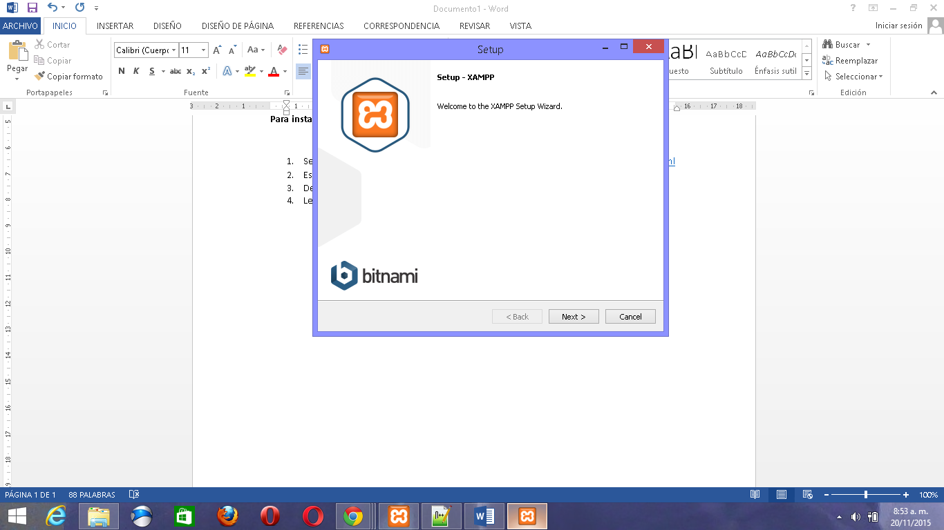

1. Deberá darle NEXT.

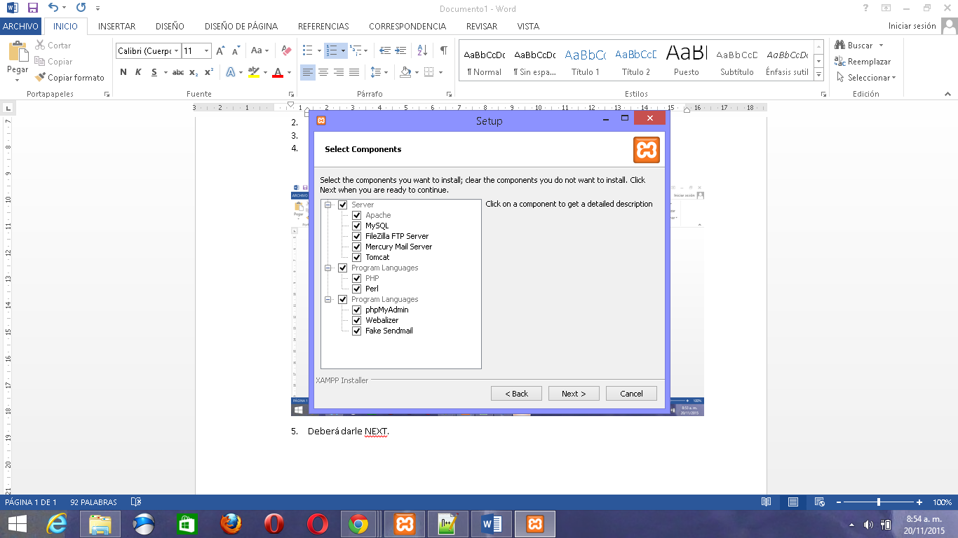

1. Deberá darle nuevamente next y dejar tal como está.

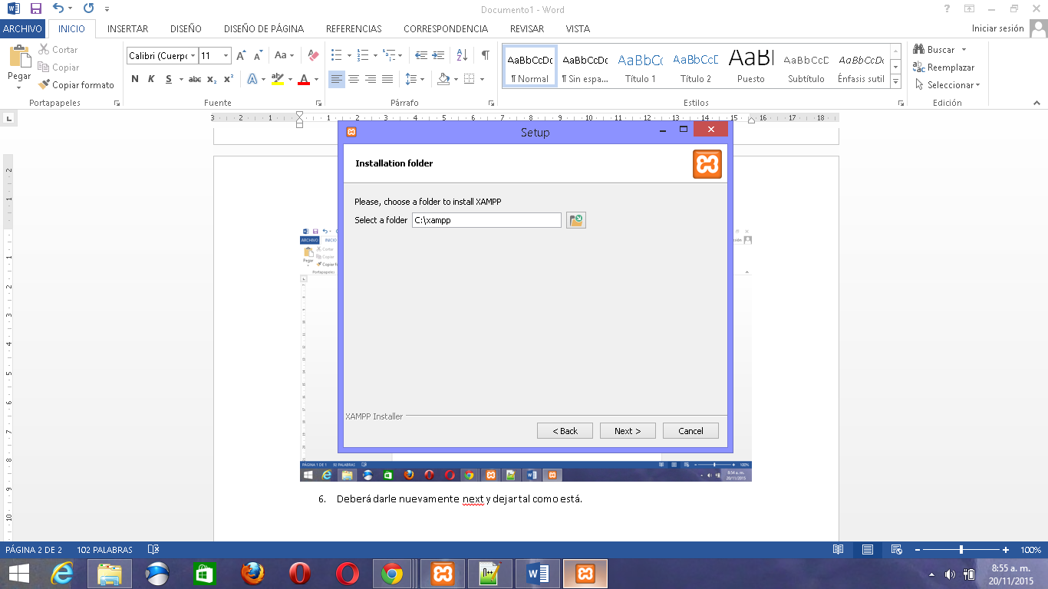

1. En este apartado deberá elegir la carpeta donde quiere instalar xampp, si quiere dejarla por defecto le da next.
2. Para finalizar nos saldrá la siguiente pantalla, y basta con solo dar clic en next.

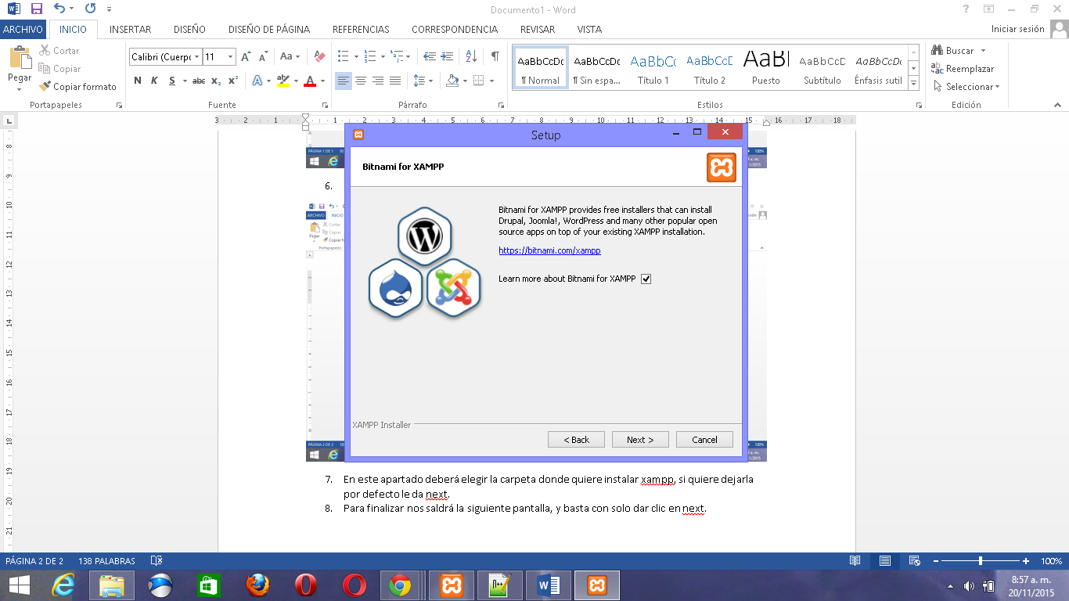

**Para crear la base de datos.**

1. Después de instalar XAMPP, debes configurar la base de datos. Para debemos activar xampp. Lo que se hará es escribir XAMPP control panel, y después abrirá el siguiente panel:

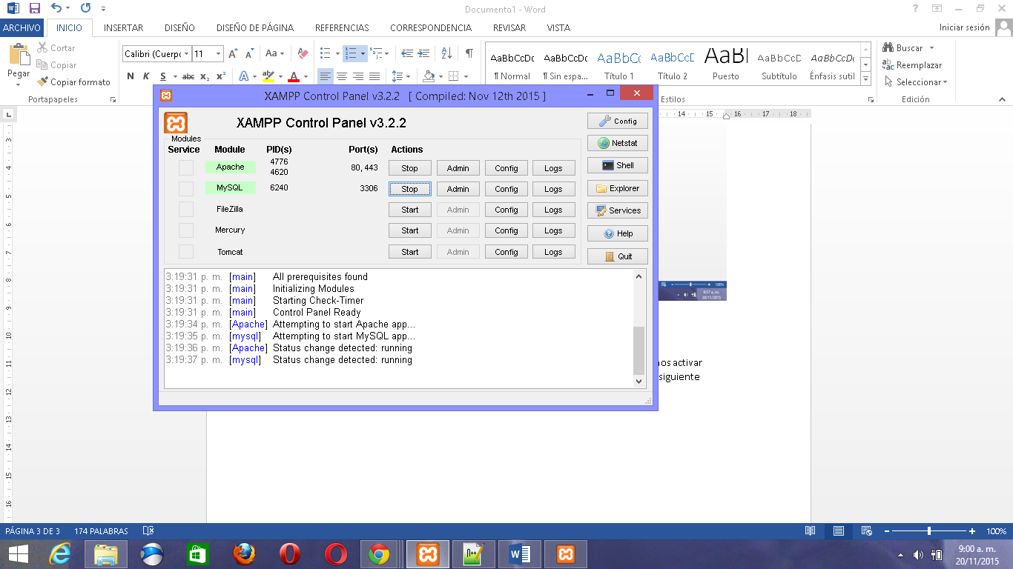

1. Simplemente debemos darle start a “Apache” y a “MySQL”. Queda activado XAMPP.
2. Nos dirigimos a nuestro navegador de preferencia y escribimos en la dirección /localhost/phpmyadmin/ y nos tendrá que aparecer la siguiente interfaz:

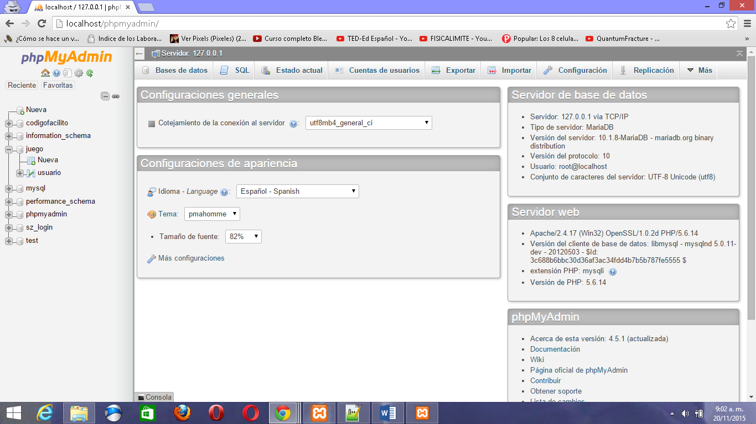

1. Le damos clic donde dice nueva base de datos. Nos aparecerá tal como está en la imagen:

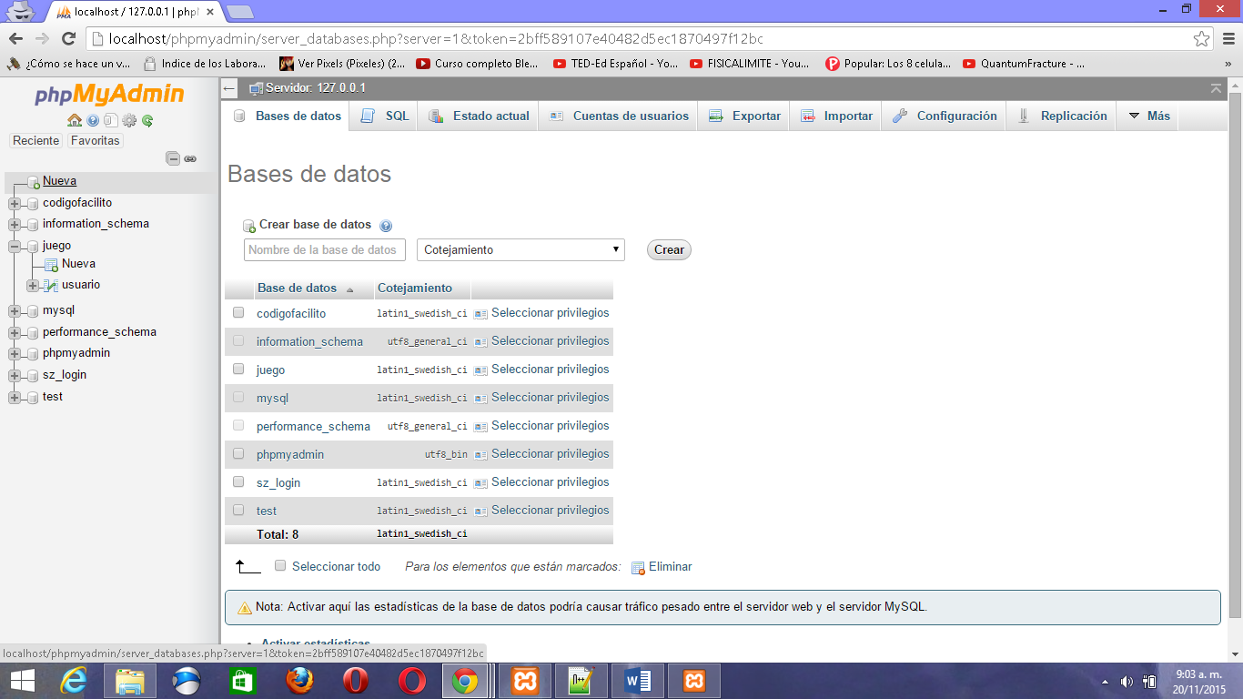

1. Simplemente donde dice “Crear base de datos” le pondremos como nombre “juego” y le damos crear.
2. Ingresamos a la base de datos creada. Aparece a mano izquierda de la imagen anterior.
3. Paso siguiente nos aparecerá algo como la imagen:

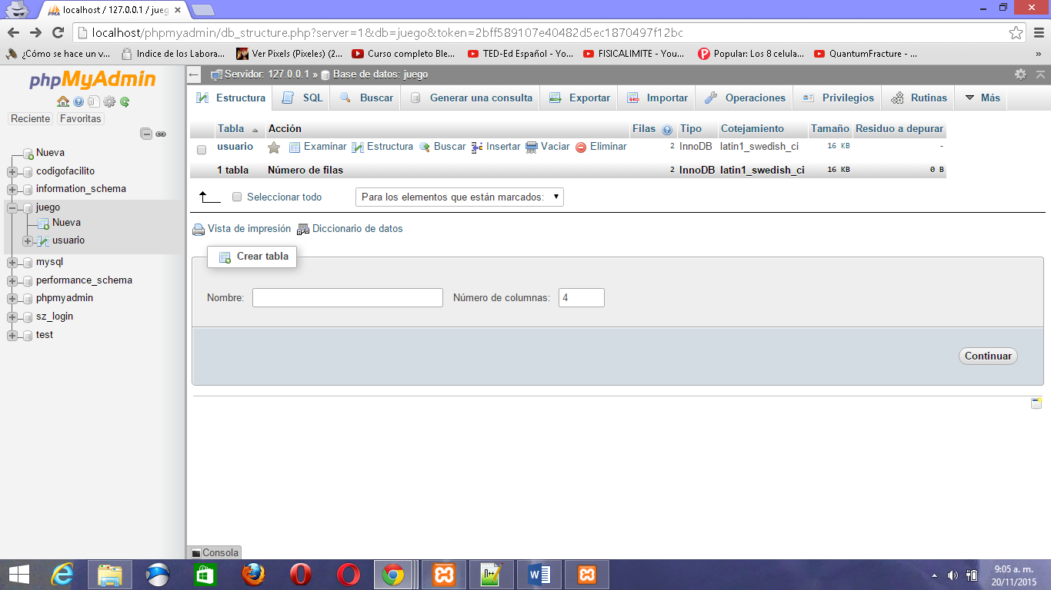

1. Simplemente le damos en importar y nos aparece el mismo el siguiente esquema:

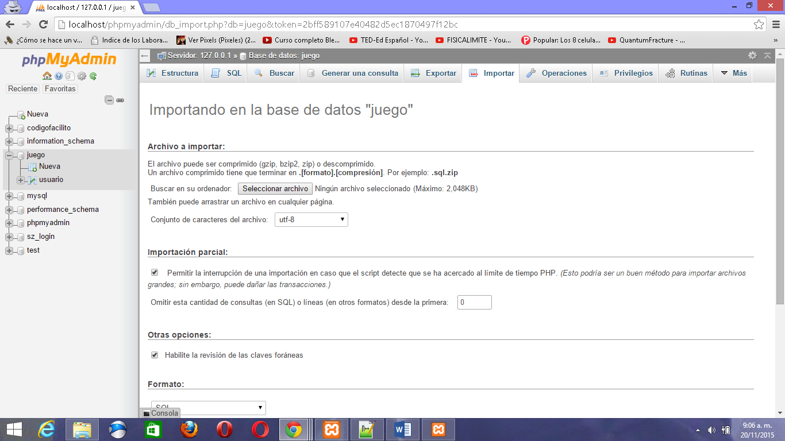

1. Tan solo es darle clic en Seleccionar Archivo. Buscamos el archivo usuario.sql que viene en la carpeta de archivos. Lo seleccionamos.
2. Ya seleccionado el archivo le damos en continuar, un botón que aparece al final de nuestra interfaz.

Para finalizar deberá coger la carpeta software2 y dirigerse a la siguiente carpeta. Ingresamos a disco local c (o donde dejo instalado XAMPP), carpeta XAMPP, carpeta htdocs, y la pegamos en este último folder.

Para poder disfrutar de la aplicación web simplemente digitamos en nuestro navegador /localhost/software2/ y listo, quedara para que usted pueda disfrutarlo.